Laporan Pekerjaan Perbaikan dan Pergantian Alat Pada SW 3325 Khz NEC 50 KW Palangkaraya 21 – 30 Januari 2025

No | Tanggal | Keadaan Sebelum Perbaikan | Keadaan Saat Perbaikan | Keadaan Setelah Perbaikan
1 | 21-01-2025  (13.00 – 21:00) | - Outner, Iner dan lapisan Teplon terbakar pada bagian saluran transmisi output pemancar NEC 50 KW, mengakibatkan impedansi 50 ohm berubah serta RF tidak melewati saluran transmisi.  - Lilitan juga terbakar maka merubah nilai Induktansi dan Reaktansi tidak beresonansi. | Saluran Transmisi yang terbakar termasuk TAP harus dibuat baru dan menyesuaikan dengan bentuk yang sebelumnya. | - Melakukan pemasangan kembali saluran Transmisi Directional Coupler sesuai posisi sebelumnya.  - Pemasangan TAP pada lilitan sesuai dengan posisi sebelumnya.
2 | 22-01-2025  (08:30- 19:00) | Mempersiapkan peralatan untuk melakukan Adjustmen dan Pengukuran, Exciter 300 watt, alat ukur MFJ HF, Watt Meter, Induktor Meter dan Dummyload | L Tuning yang diganti, motornya tidak bekerja saat melakukan Tuning. | - Melakukan pengetesan dengan hasil Power Output keluar 6 KW dari Power sebelumnya 40 KW disebabkan pada saat kejadian Tube PA 4C35000H dan Tube Modulator 4CX25000 tersebut bekerja tanpa beban (load), namun nilai reflekted nya 0.1 (sama dengan sebelumnya).  - Tube yang terpasang arus Gridnya sama dengan 0, kemudian untuk Tube modulator arus nya juga 0.  - Melakukan pergantian 2 Tube bekas yang pernah terpakai sebelumnya dengan hasil Tube yang ke- 1, mengeluarkan Output sebesar 3 KW, Tube yang ke- 2 mengeluarkan Output sebesar 5 KW dan arus naik.  - Dengan kondisi seperti ini maka harus dilakukan perbaikan dan penggantian Tube PA dan Modulator.
3 | 23-01-2025  (08:00-21:30) | - Pagi hari sebelum perbaikan SW 50 KW Team melakukan pengecekan terhadap pemancar AM DX 10 yang mati total akibat petir.  - Mengecek ketersediaan Tube baru untuk mengganti Tube Modulator dan Power Amplifier yang terpasang pada pemancar SW 50 KW 3325 Khz (tersdia).  - Melakukan pemasangan tabung baru di Modulator Unit sebanyak 2 Tube dan Power Amplifier 1 Tube.  - Melakukan pemanasan selama 2 jam.  - Power Output hanya naik 6 KW dengan arus Filamen yang kecil dan arus Grid yang tidak ada. | - Mengecek Fuse tegangan Input 3 Phase yang ternyata Fuse Phase R putus. | - Setelah Fuse diganti sesuai dengan nilai ampere (15 Ampere), pemancar hidup pada posisi standby (siaga), di apatkan DOR pada Indiaktor Interlock DOR menyala merah, sehingga pemancar tidak bisa ON disebabkan Unit IC Control Board mengalami kerusakan ( IC 74HC02).  - Kondisi belum Optimal, dikarenakan tegangan High Voltage tidak maksimal (mengalami penurunan), yang juga mengakibatkan tegangan High Voltage Modulator tidak ada.
4. | 24-01-2024  (09:00-19:00) | Melakukan pengecekan pada Komponen Unit High Voltage. | Didapati rangkain komponen Dioda 3 Ampere yang telah dimodifikasi sebelumnya rusak dan sebanyak 148 pcs pada Phase R. | Dioda tersebut setelah di rangkai pada rangkain Dioda dipasang kembali pada rangkaian Phase R dan di ukur kembali dan sudah tidak tembus (kebocoran) kembali.
5. | 25-01-2024  (09:00-21:00) | Perbaikan Rigit Antena Koneksi nya kurang sempurna. | - Perbaikan secara menyeluruh terhadap Output saluran Transmisi dari mulai rangkain Tube, sampai dengan Rigit Antena.  - Pengecekan pada kaki-kaki soket Tube PA.  - Pengecekan pada Trafo High Voltage Tube PA.  - Pengecekan pada Trafo Fillamen Tube PA.  - Pengecekan pada jalur tegangan Screen dan grid Tube PA. | Didapati Power masih di angka 5-6 KW dan tegangan Filamen masih belum menunjukan pada Meter Indikator Panel Pemancar.
6. | 26-01-2024  (09:00-19:00) | Pengecekan pada jalur Fillamen baik untuk Tube PA dan Tube Modulator. | - Diketahui jalur untuk Trafo Fillamen Untuk PA dan Modulator di Ambil dari Salah satu Phase Trafo Tegangan Tinggi Yaitu Phase S.  - Pada Phase S Trafo HT diketahui terjadi Short pada Diodanya sebanyak 148 pcs.  - Pergantian Tube Modulator dan Tube PA dengan yang baru.  - Pengetesan dilakukan juga pada PA Driver 500 watt, pengetesan pada tegangan setiap Module Fre Amp dan Amplifier Module PA Driver serta kaki – kaki Transistor.  - Pengecekan juga dilakukan pada ruang Panel Control Board, dimana terdapat sejumlah Unit Seperti SSR, Relay, Kontaktor, Control Unit dll.  - Didapati ada Kontaktor Unit tidak bekerja yang ternyata setelah ditelusuri mengarah ke tegangan Filamen untuk Tube PA dan Tube Modulator. | - Pada Jalur dan Bagian High Voltage untuk Tegangan Filamen didapati dalam keadaan baik.  - Pergantian Dioda sebanyak 148 pcs yang telah dirangkai untuk Phase S High Voltage selesai di lakukan dan dipasang dalam keadaan sudah baik.  - Tube yang sudah diganti dengan yang baru pada PA dan Modulator.  - PA Driver dinyatakan dalam keadaan baik.  - Pada bagian Unit Kontrol Board Kontaktor untuk tegangan Fillamen PA dan Modulator tidak bekerja seperti normal nya.  - Pengecekan Kontaktor memang dinyatakan bermasalah/ rusak.
7. | 27-01-2024  (08:00-22:00) | Kontaktor AC 220 V / 80 Ampere di Nyatakan Rusak | - Team melakukan sedikit Modifikasi untuk mencoba menjalakan 2 buah Kontaktor yang bekerja untuk mendukung kerja Filamen PA dan Modulator, Modifikasi yang dilakukan adalah memasang Relay. 220 VAC pada setiap Kontaktor  - Setelah melakukan Modifikasi ternyata hanya Relay 1 dan Kontaktor 1 yang bekerja sedangkan Relay 2 berjalan Normal namun kontakor 2 tetap tidak berfungsi walau Tegangan AC 220V sudah ON.  - Team memutuskan untuk mencari Kontaktor Pengganti 220 VAC 80 Ampere ke Kota Palangka Raya bersama kedudukan Unit tersebut.  - Setelah mendapatkan Kontaktor yang dicari,Team melanjutkan ke Lokasi Pemancar dan melakukan penyesuain kedudukan dan pemasangan Unit Kontaktor. | Hasil hang didapat, Power Output keluar sebesar 22 KW dengan Indikasi arus grid hanya 60mA  disebabkan supply power dari Exciter mengalami penurunan power.
7. | 28-01-2024  (08:00-22:46) | - AF Driver mengalami gangguan, sehingga Modulasi hanya 1 yang berjalan.  - Power Output masih menunjukan 20 KW. | - Team melakukan perbaikan pada AF Driver 500 Watt, dengan cara membongkar dan mengukur semua Komponen pada AF Driver 1 dan AF Driver 2 dan di temukan kerusakan terjadi pada komponen Transistor sebanyak 5 buah pada AF Driver 1 dari total keseluruhan 10 buah Transistor.  - Team juga melakukan pergantian Tube PA Final dengan yang baru.  - Selain itu Team melakukan pergantian pada Koneksi Pinjer lilitan Output Tube PA yang mengalami kerusakan dan mengganti dengan yang baru.  - Pengukuran juga dilakukan terhadap lilitan Tube PA terhadap nilai Induktansi pada tiap Lilitan. | Tube mampu Running 23 KW dengan kondisi arus Grid Tube PA masih 60mA, setelah pengecekan pada Exciter diketahui Mosfet 2SK317 ada 14 pcs mengalami perubahan karateristik.
8. | 29-01-2024  (08:00-22:46) | - Kain Blower untuk pendingin pemancar pada ruang utama kipas mengalami sobek.  - AF Driver mengalami gangguan yang disebabkan Audio Overload.  - Output pemancar masih Running di antara 20 -22 KW . | - Team mencoba mencari potongan kain sebagai penyambung/pengganti di PAL 3 lokasi Pemancar RRI Palangka Raya dan di dapati dari potongan Ex Pemancar Diesel Pemancar SW Palangka Raya, lalu dilanjutkan dengan pembelian jarum dan tali/benang. Berbahan anti panas dan kuat jika terkena tekanan angin lalui menuju pemancar SW 3325 di Banturung.  Proses penyambungan dan penjahitan dilakukan dan dengan 2 lapis bahan sekaligus menggunakan LEM. Perekat agar angin bisa Tersalurkan dengan sempurna.  - Pada AF driver kembali terjadi kerusakan dan mengalami protek pada saat level audio berlebihan, lalu team mencoba menganalisa kembali terdapat kebocoran pada beberapa diode yang berfungsi untuk membatas level audio drive dan mengganti beberapa komponen transistor final AF driver.  - Team melakukan tuning pada C1, C15,C16 dan C17 pada bagian input dan output tube PA serta tuning modulasi audio, di dapati sudah maksimal, sedangakan tuning pada lilitan tidak bias dilakukan seacar mekanik disebabkan beberapa motor dan bell sudah tidak bisa bekerja dengan baik, sehingga di butuhkan tuning manual dan sudah maksimal di lakukan sehingga power PA mendekati Running 20 KW.  PA tidak bisa Runing maksimal disebabkan analisa terakhir ada pada exciter pendorong tidak maksimal, ini bisa dilihat dari PA Ig yang hanya 70Ma dari seeharusnya 165 mA serta indicator PA 1sg yang menunjukan angka di bawah 0.5 A dari seharusnya 0.9.  Karena kendala part yang tidak tersedia dilokasi yaitu type SK 317 sebanyak 12 unit yang di gunakan sebagai driver dan 2 unit 2SK317 sebagai pre amp makan untuk sementara running hanya 20 KW.  - Untuk mengatasi level yang sering berubah, team lalu mencoba kembali ke RRI Palangka Raya Untuk meminjamkan 1 unit PC sebagain alternaif sumber audio di lokasi Pemancar sw 3325 khz. | - Blower Utama untuk pemancar sudah kembali normal.  - Untuk AF driver Semantara sudah berjalan normal asalkan level audio di jaga dengan baik, dan nanti akan dikirim spare part untuk diodenya dari Jakarta.  - Running 20 KW dan untuk pendorong dari Exciter akan segera dicari spare partnya di Jakarta yaitu 2SK317  - Untuk level audio sudah menggunakan source input dari sumber streaming yang terpasang di lokasi.

Perbaikan dan Pergantian Alat yang dilakukan di Lokasi, Diantaranya :
1. Penggantian Rangkaian High Tension DC ( Modifikasi 148 Buah Dioda 3 Ampere pada Phase R)
2. Perbaikan dengan Penggantian Rangkaian Directional Coupler
3. Perbaikan degan penggantian rangkaian Low Pass Filter ( Lilitan Variable )
4. Perbaikan degan penggantian komponen Transistor AF Drive Amplifier ( 2SK278 ) Sebanyak 5 Buah.
5. Perbaikan dengan penggantian Contactor 80 A / 3 Phase Supply untuk Tegangan Filament Modulator Tube dan PA Tube
6. Perbaikan saluran Filter Udara Blower tekanan tinggi yang sobek
7. Pengukuran Frequency Osilator dan RF Changer
8. Pengukuran Daya RF dan pengecekan Exciter
9. Melakukan Tuning pemancar pada Input dan Output Tube 4CX35000C
10. Perbaikan Pemasangan Rigit Antena yang Berdampak akibat terbakarnya Rangkaian Directional Coupler
11. Setting Modulasi untuk Input Audio Siaran Sebagai Back up melalui Media Streaming.
12. Pergantian Tube Modulator

Tanggal 21 Januari 2025
1. Perbaikan dengan Penggantian Rangkaian Directional Coupler
2. Perbaikan degan penggantian rangkaian Low Pass Filter ( Lilitan Variable )
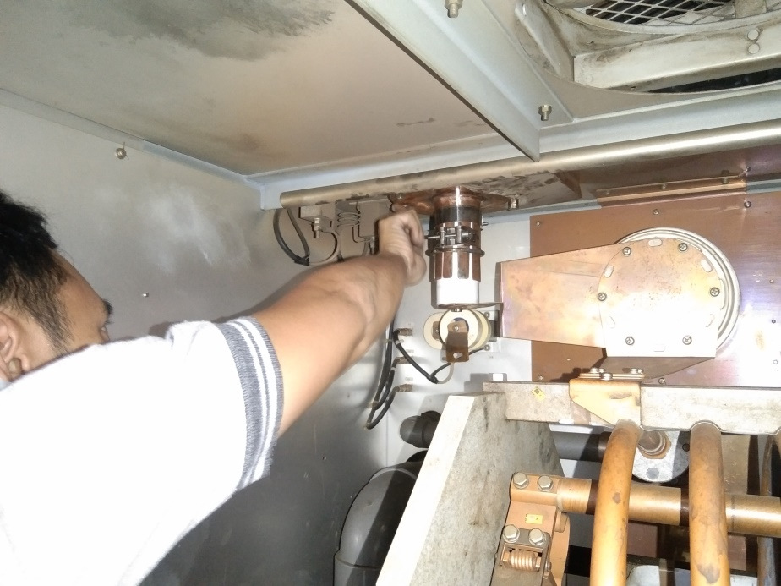
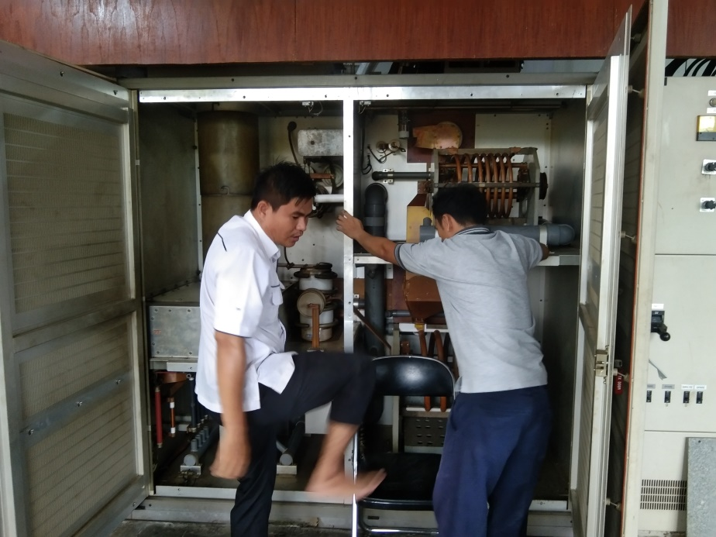
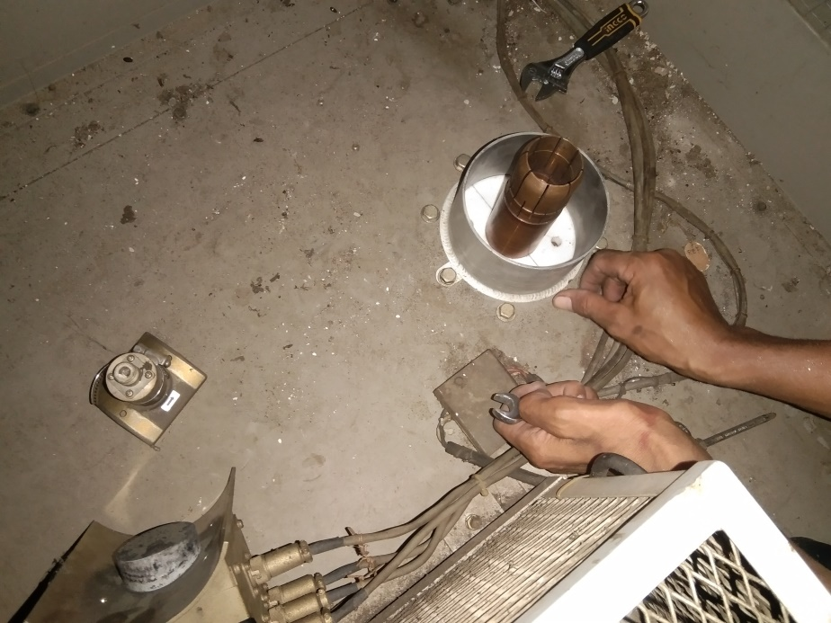

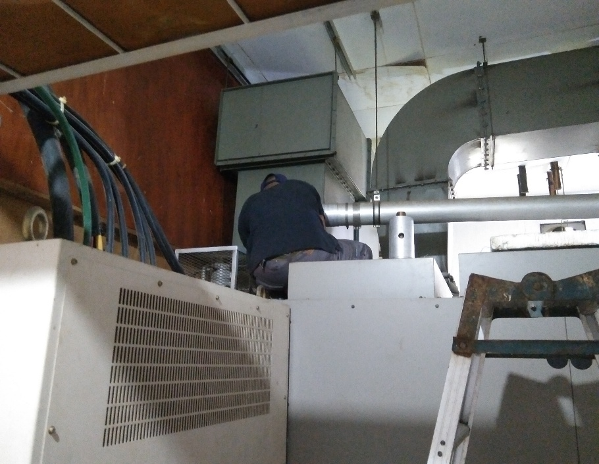
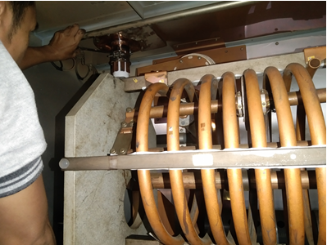
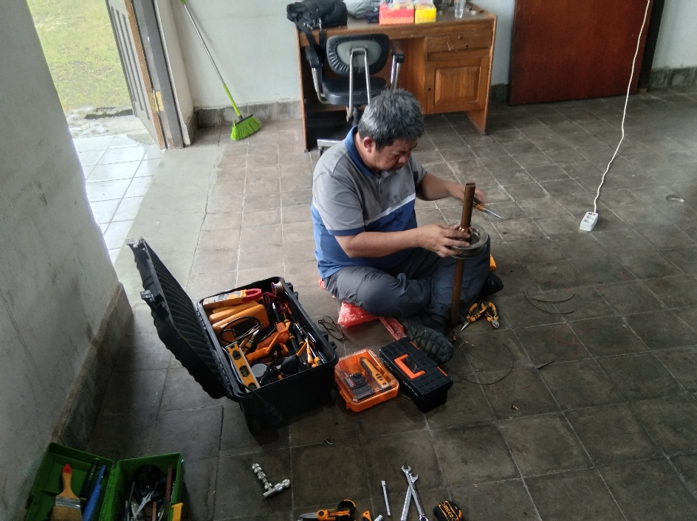

Tanggal 22 Januari 2025
1. Pengukuran Frequency Osilator dan RF Changer
2. Pergantian Tube PA
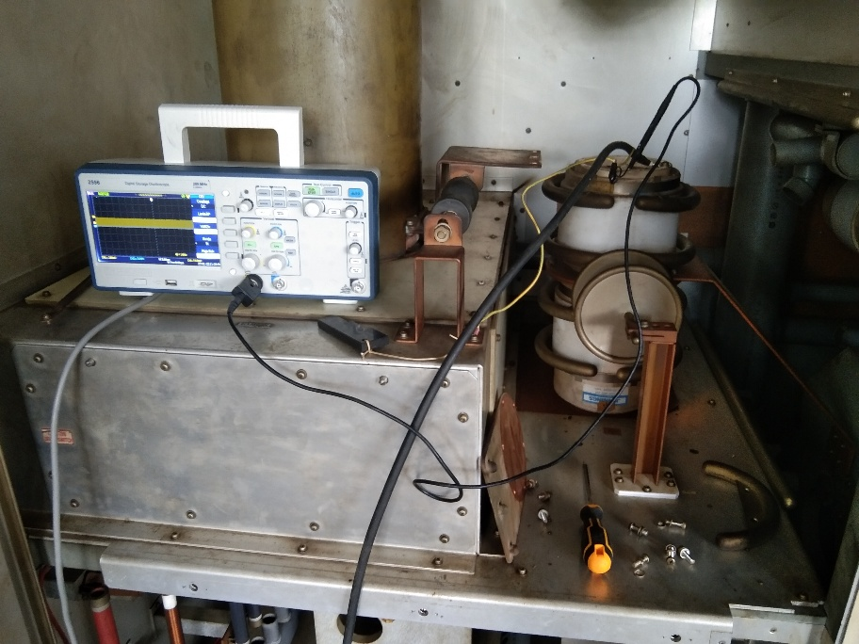
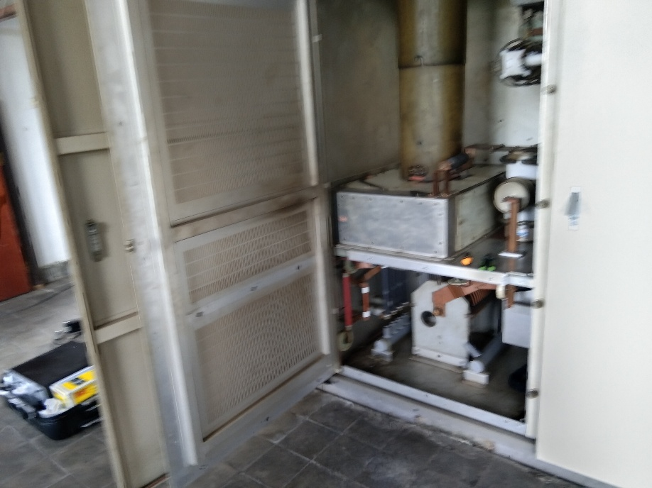
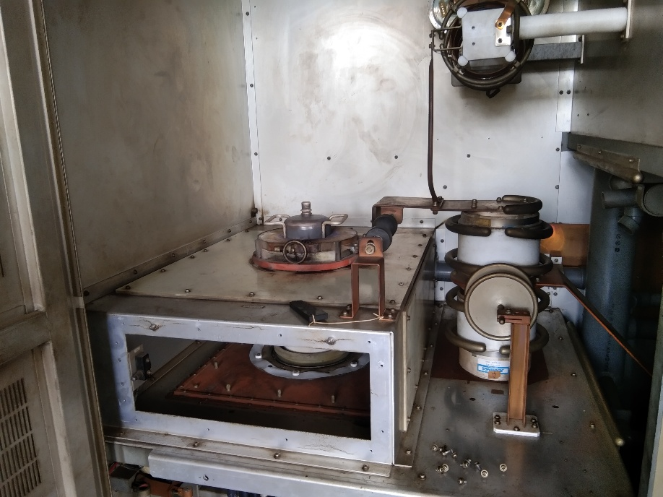

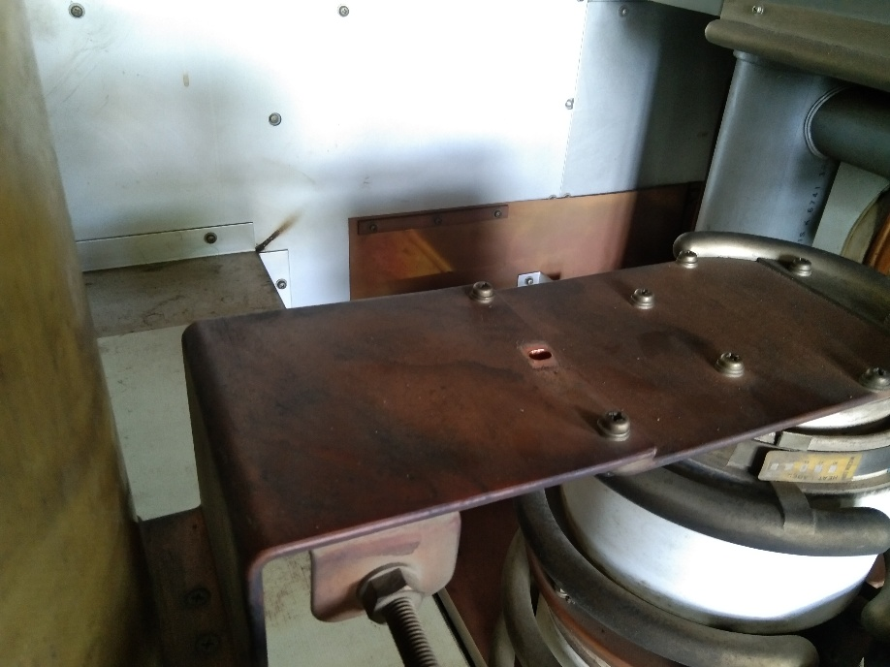
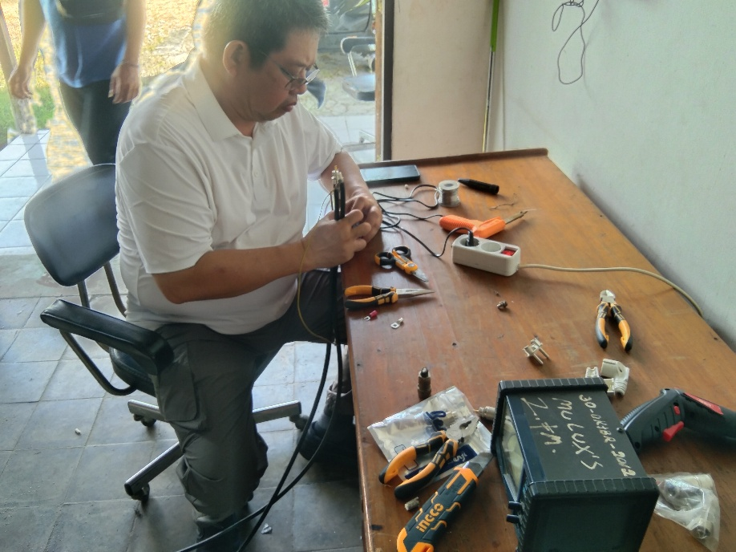
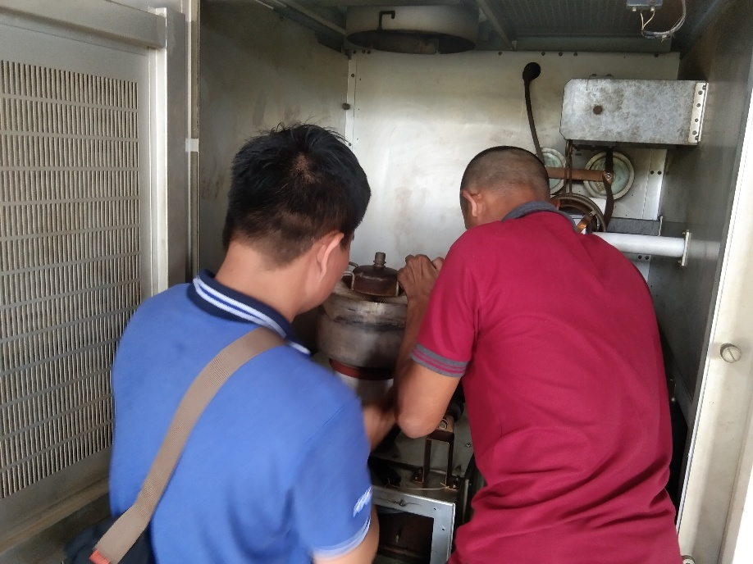

Tanggal 23 Januari 2025
1. Pergantian Tube Modulator
Tanggal 23 Januari 2025
1. Pengukuran Komponen SekitarTube Modulator
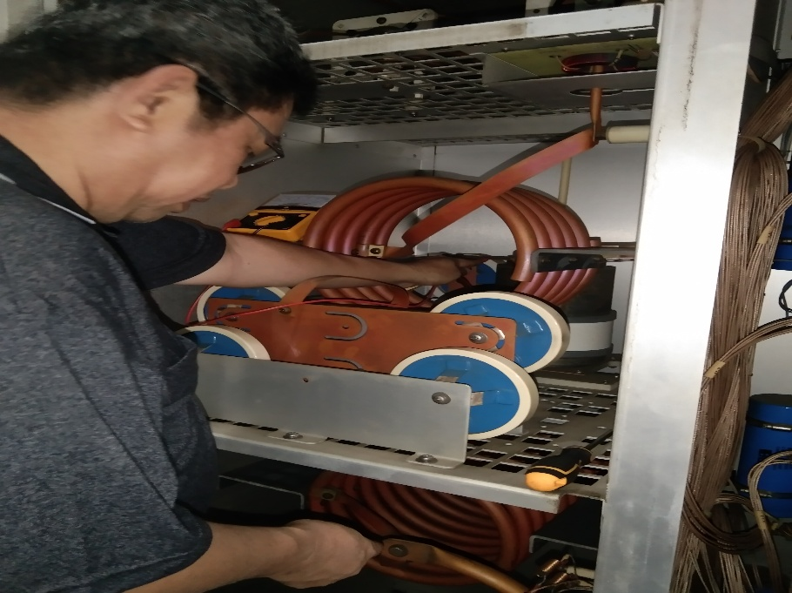
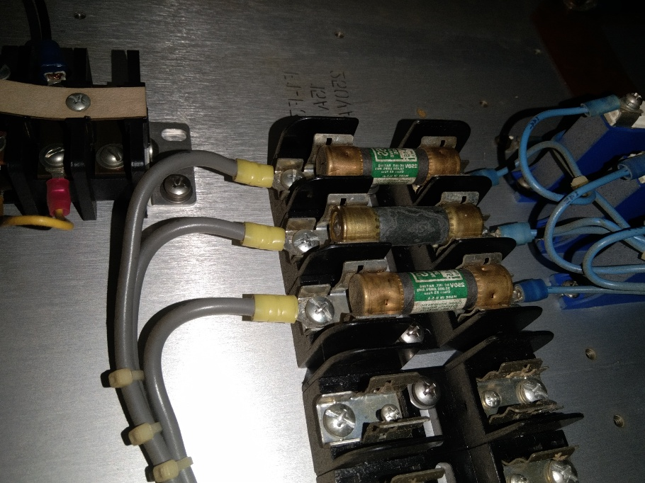
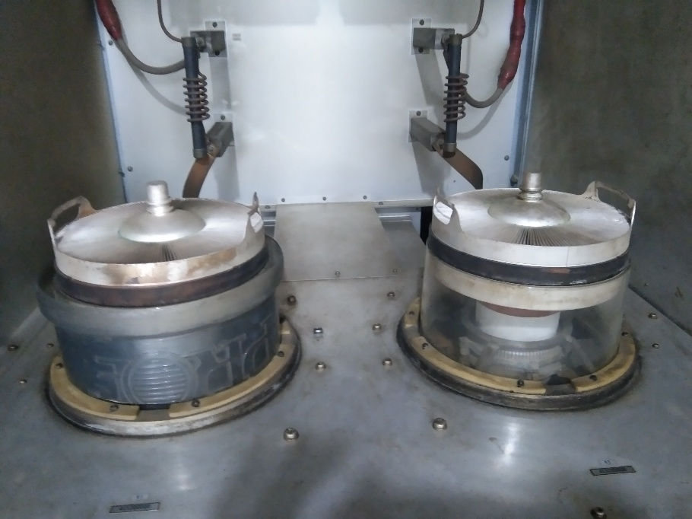

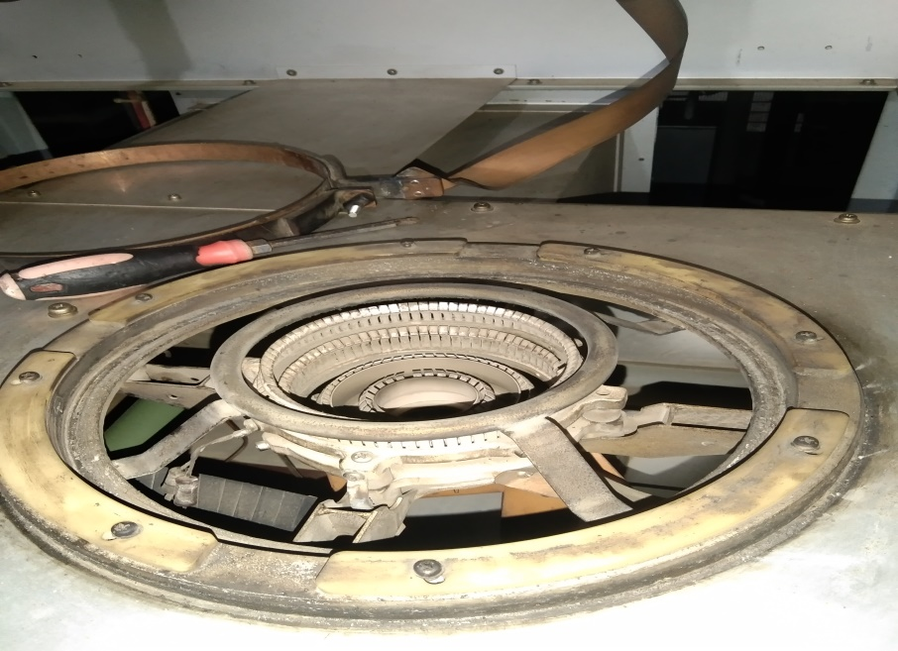
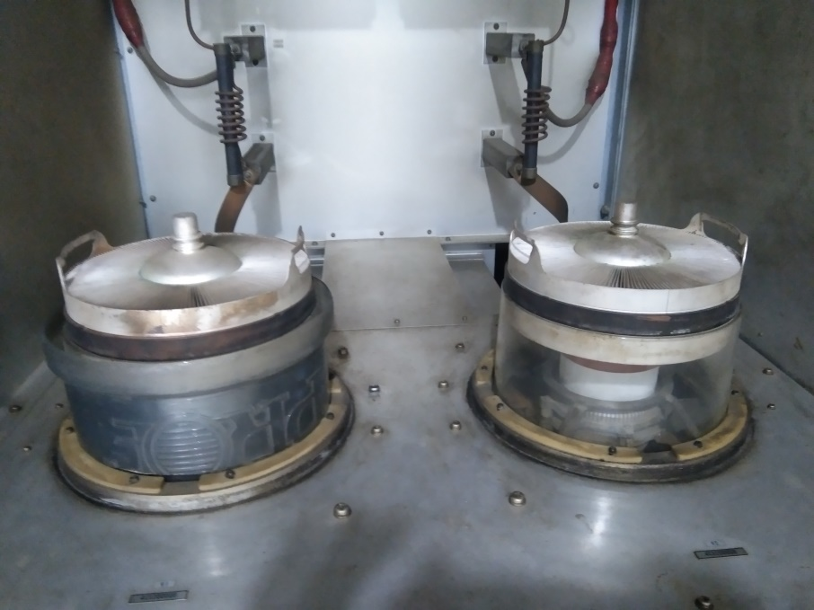
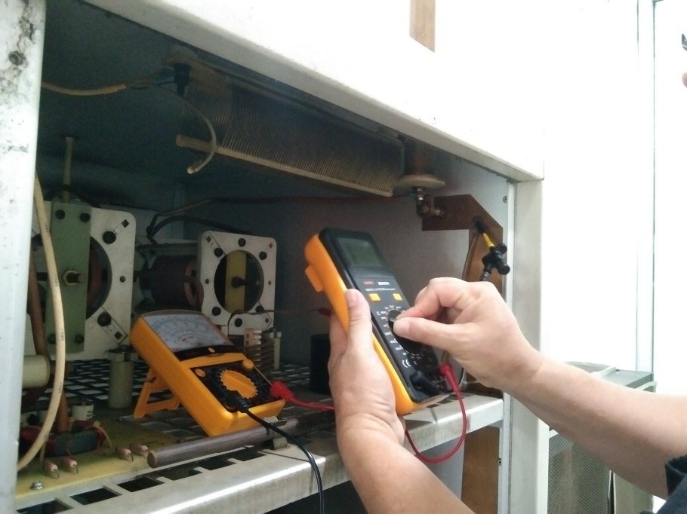

Tanggal 24 Januari 2025
Tanggal 24 Januari 2025
1. Perbaikan dengan penggantian Contactor 80 A / 3 Phase Supply untuk Tegangan Filament Modulator Tube dan PA Tube

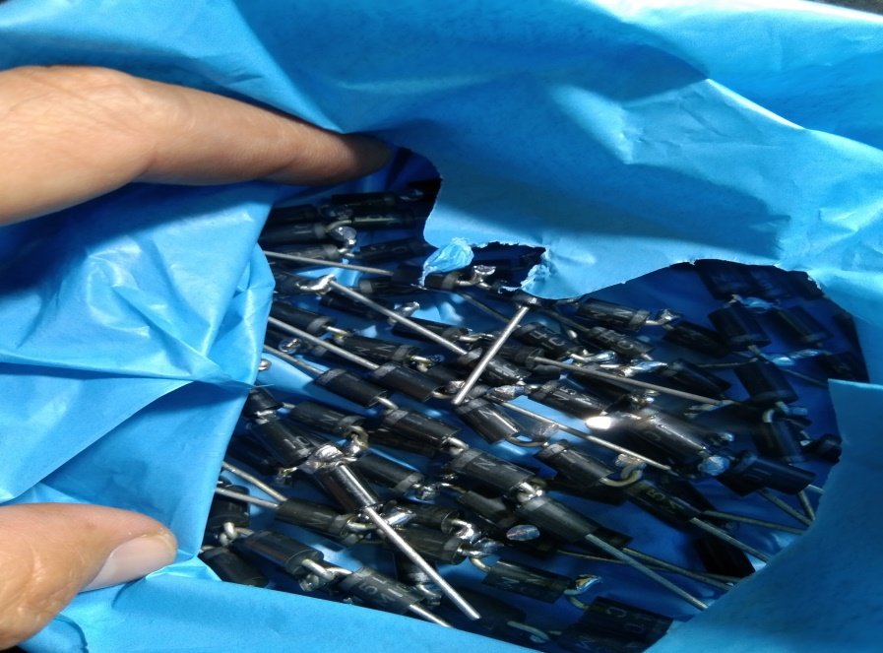
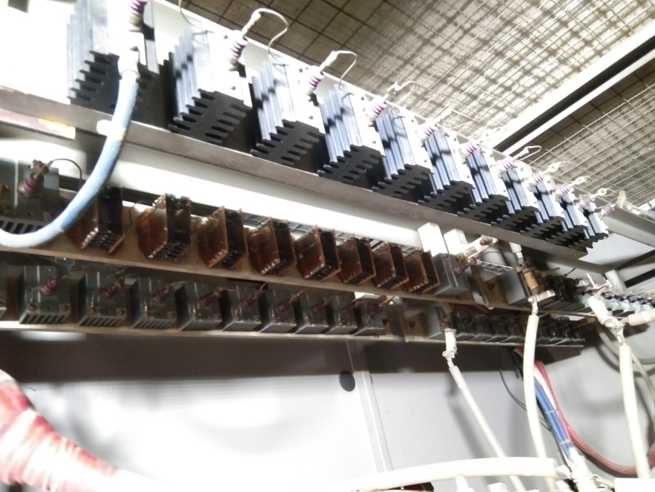
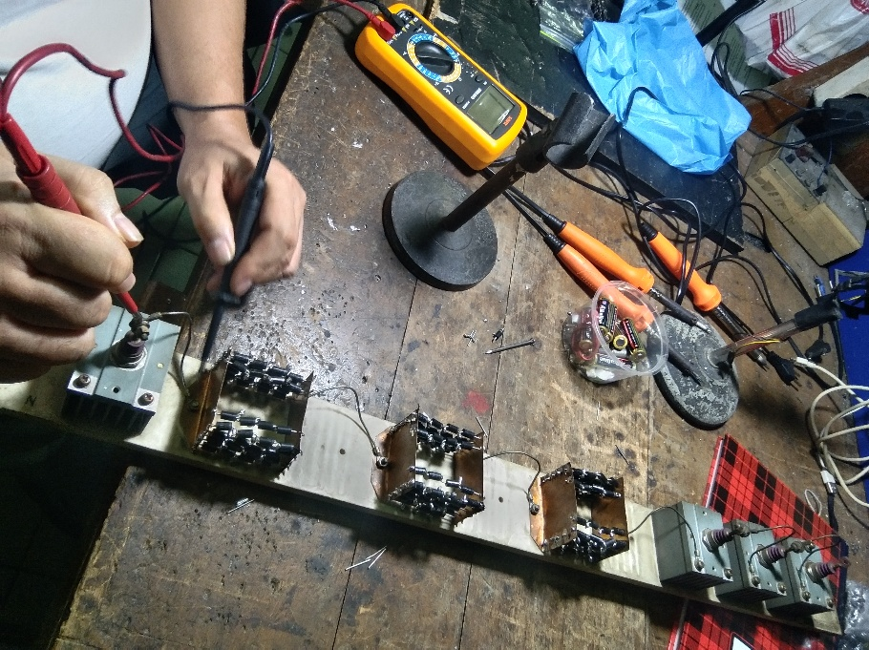

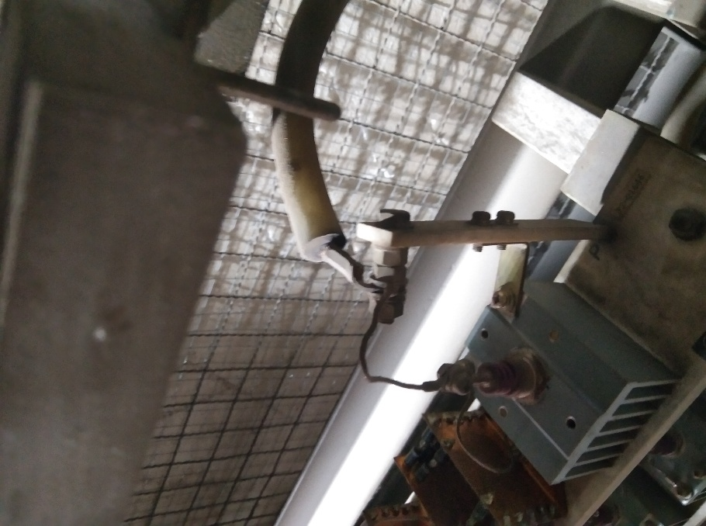
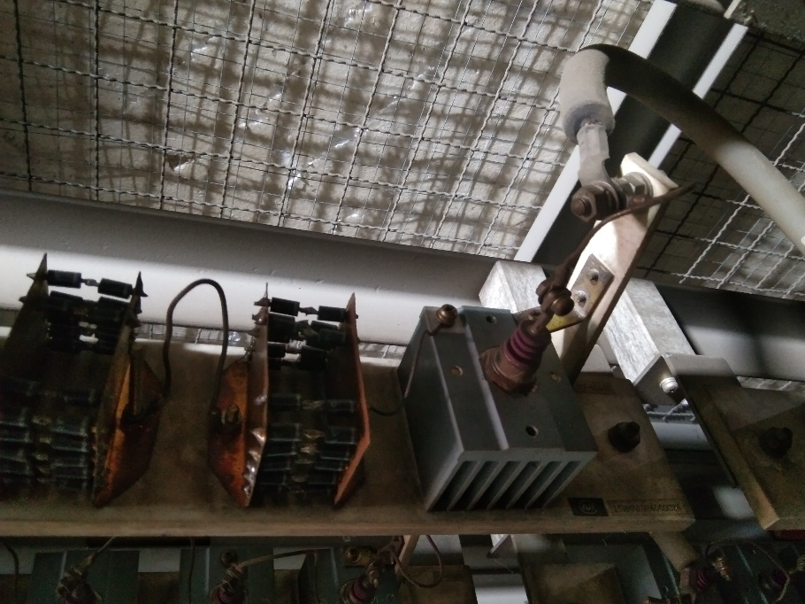
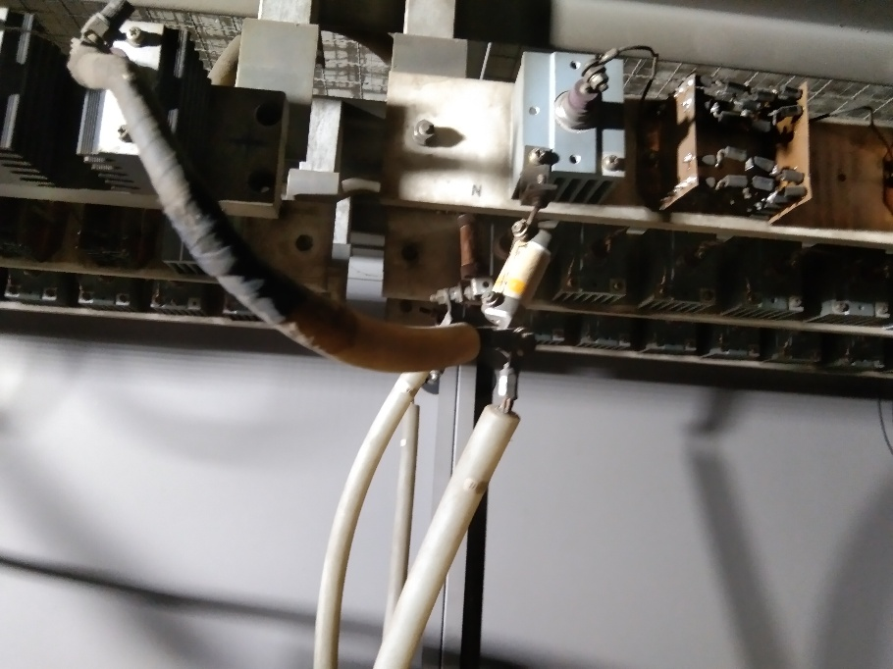

Tanggal 25 Januari 2025
1. Melakukan Tuning pemancar pada Input dan Output Tube 4CX35000C
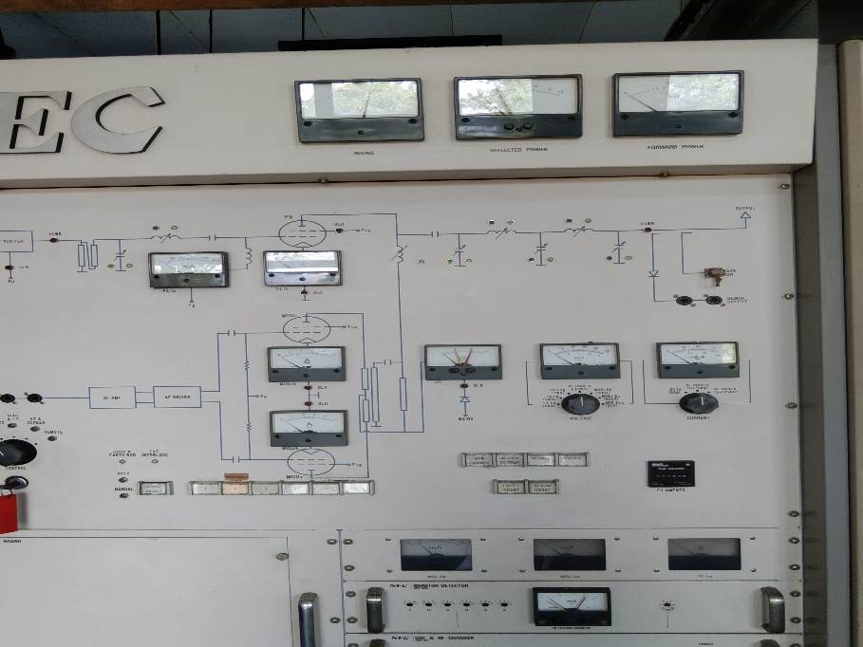
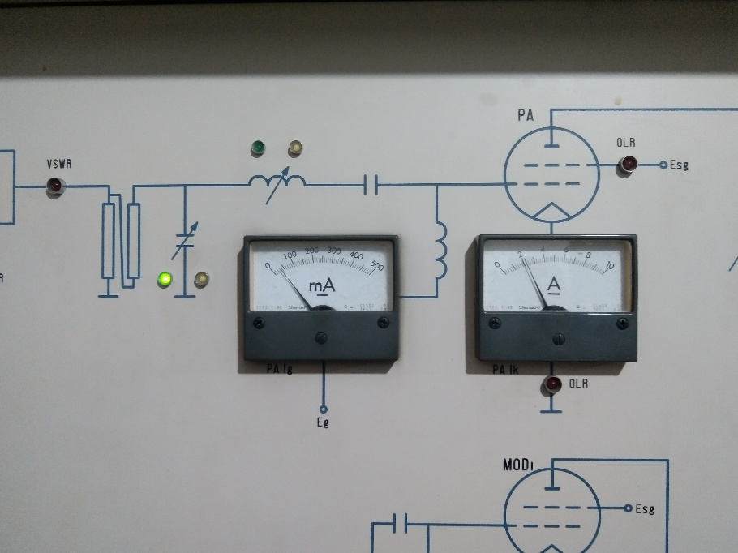
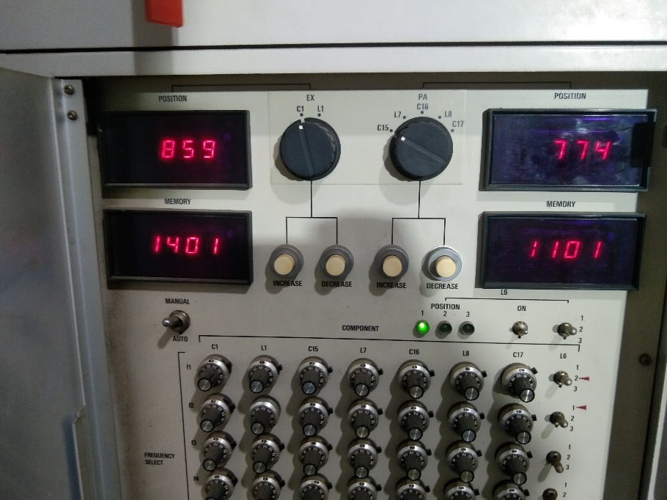

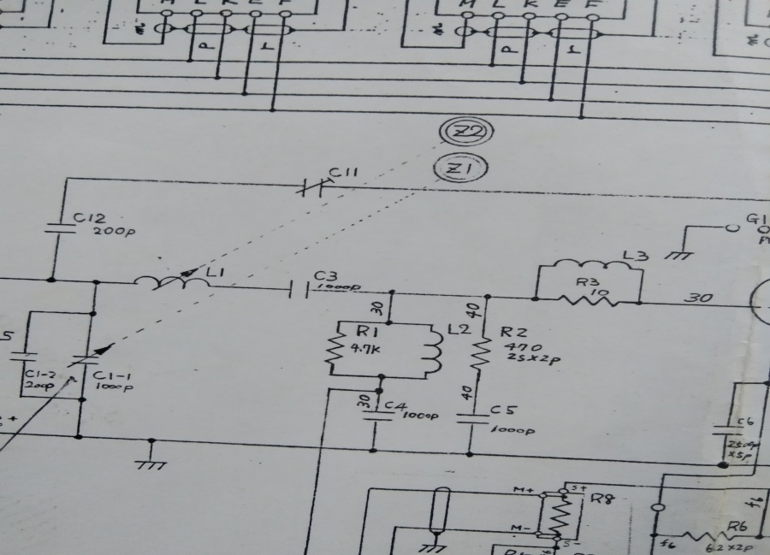
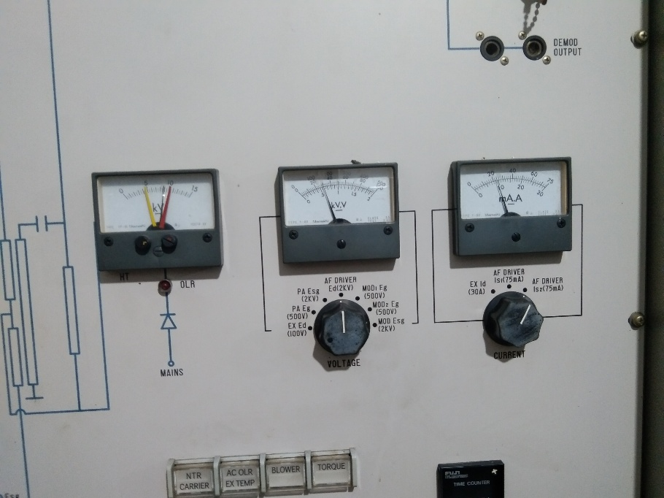
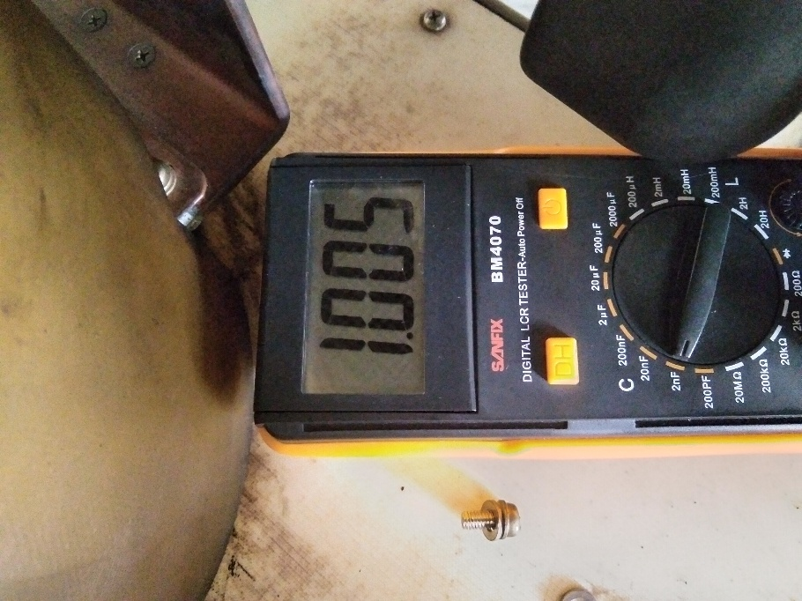

Tanggal 26 Januari 2025
Tanggal 26 Januari 2025
1. Pengukuran Daya RF dan pengecekan Exciter
2. Perbaikan degan penggantian komponen Transistor AF Drive Amplifier ( 2SK278 ) Sebanyak 5 Buah

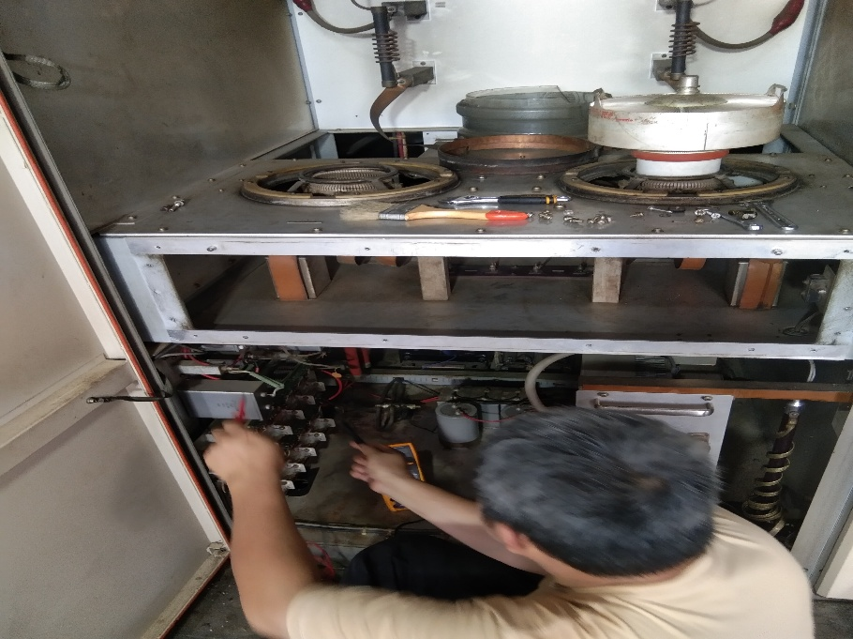
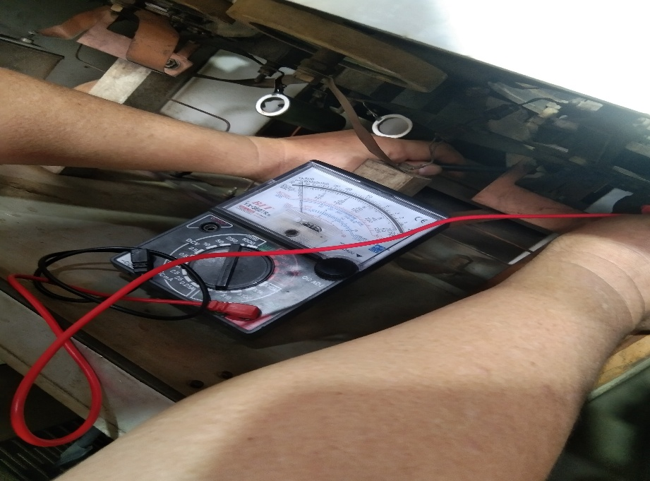
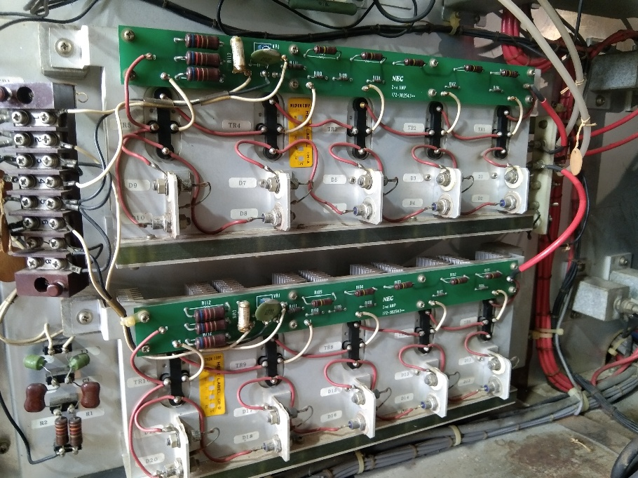

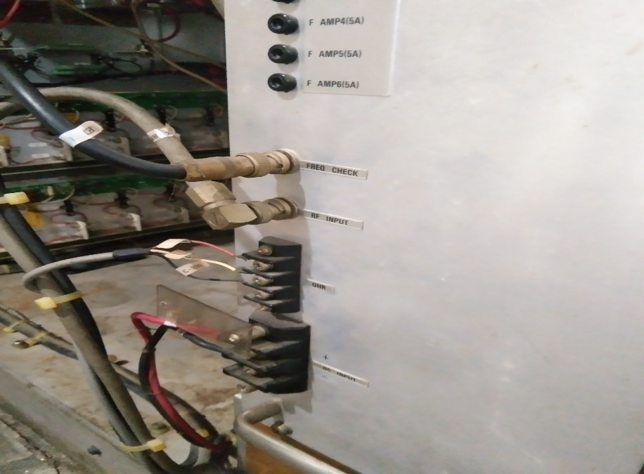
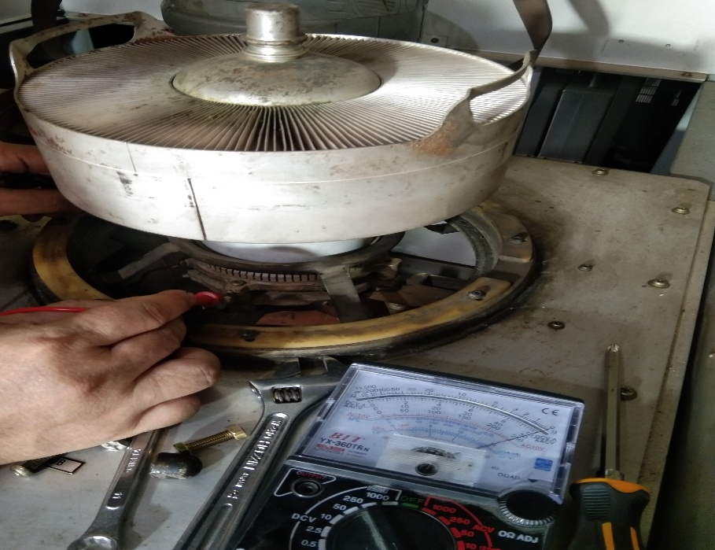
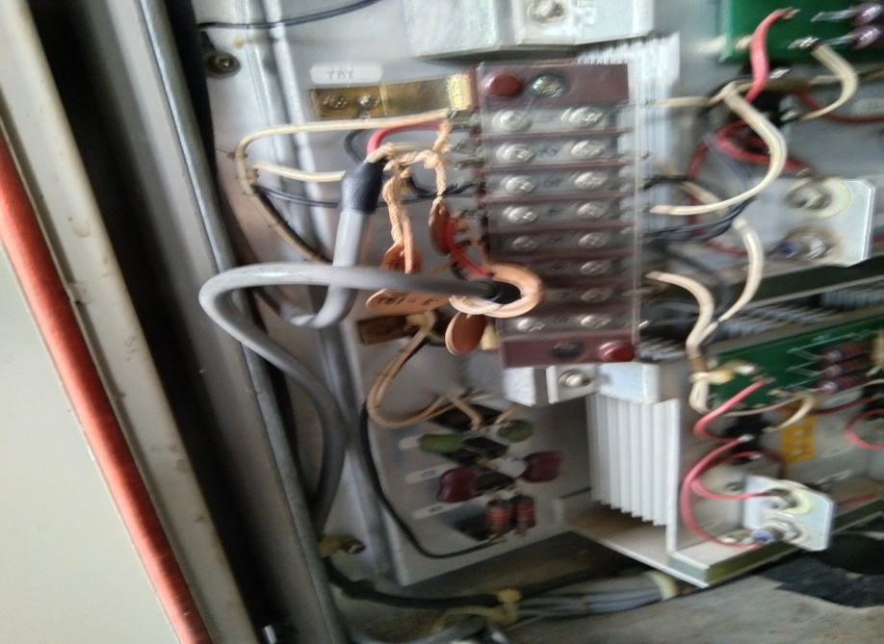

Tanggal 27 Januari 2025
1. Perbaikan dengan penggantian Contactor 80 A / 3 Phase Supply untuk Tegangan Filament Modulator Tube dan PA Tube
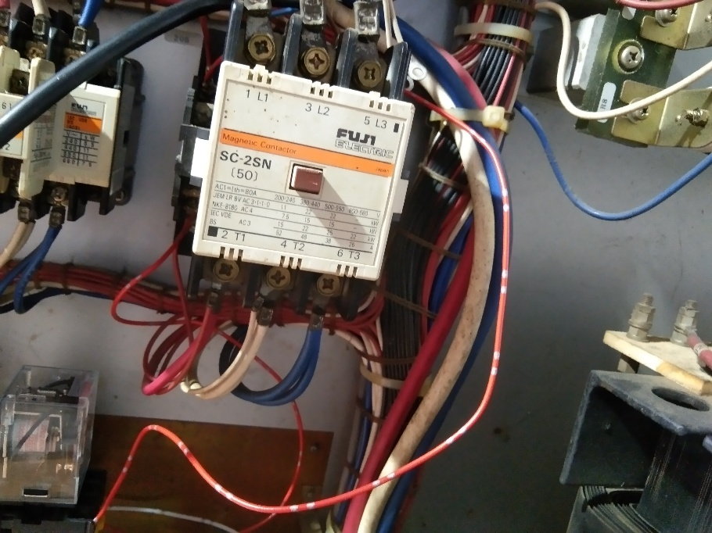
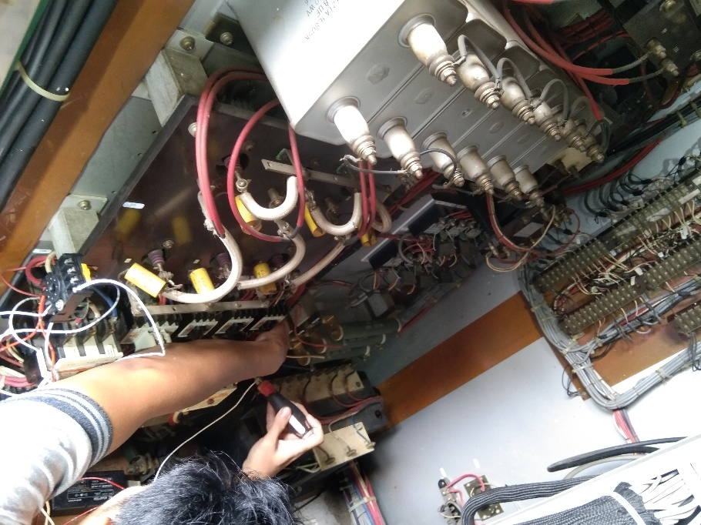
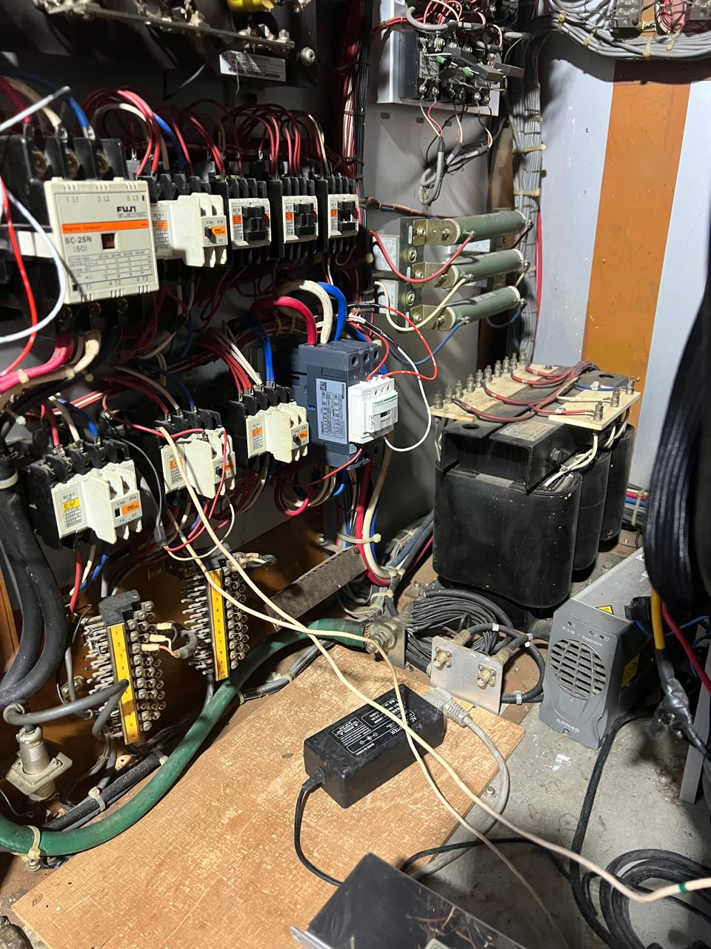

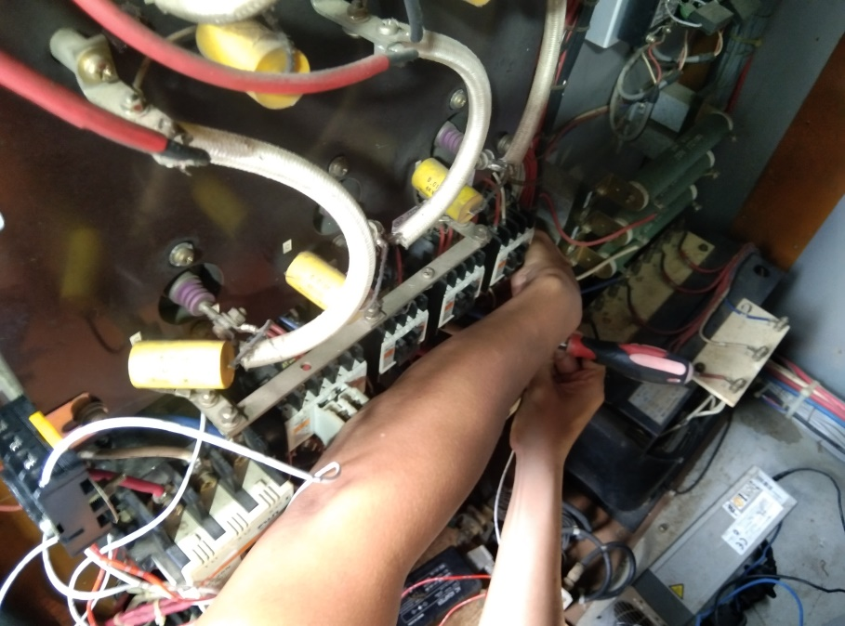
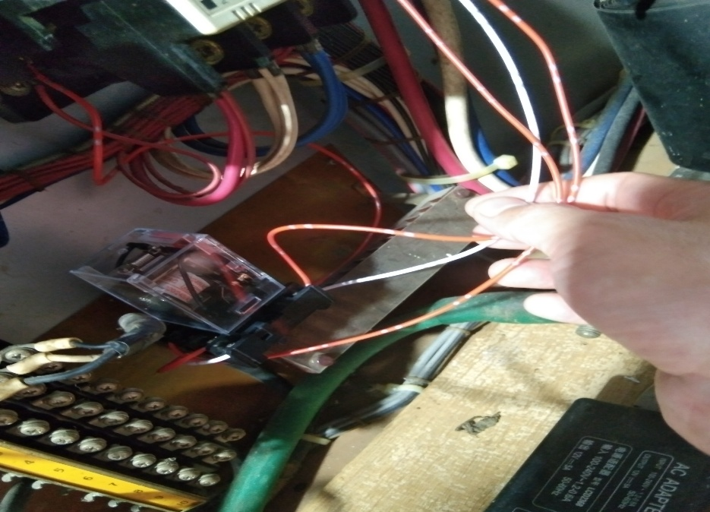
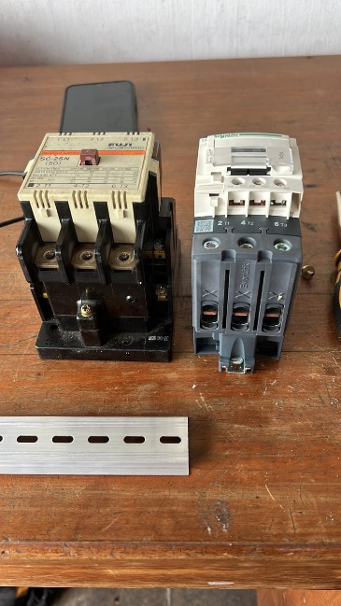

Tanggal 28 Januari 2025
1. Pergantian dan Perbaikan pada Pinjer Lilitan Low Pass Filter
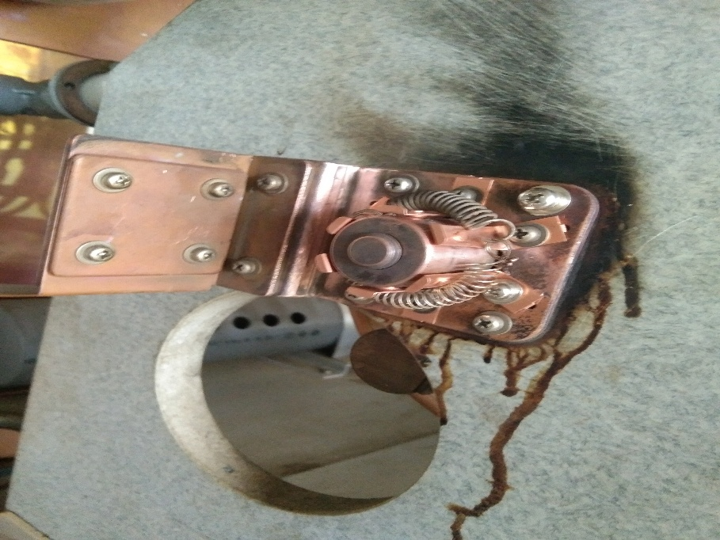
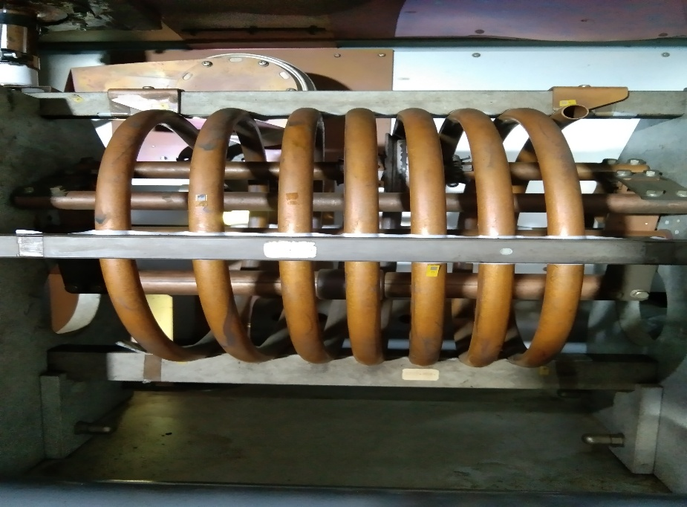
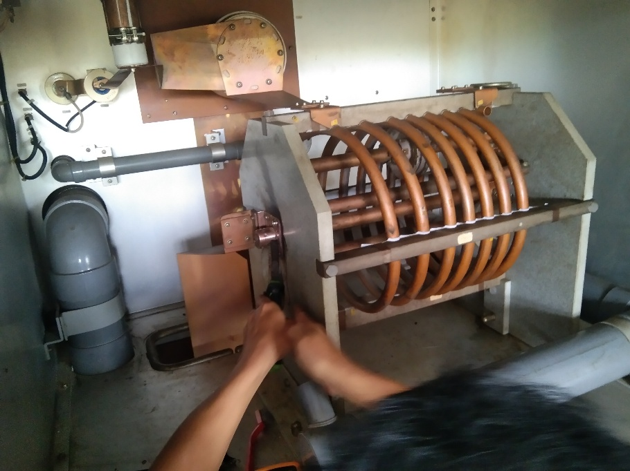

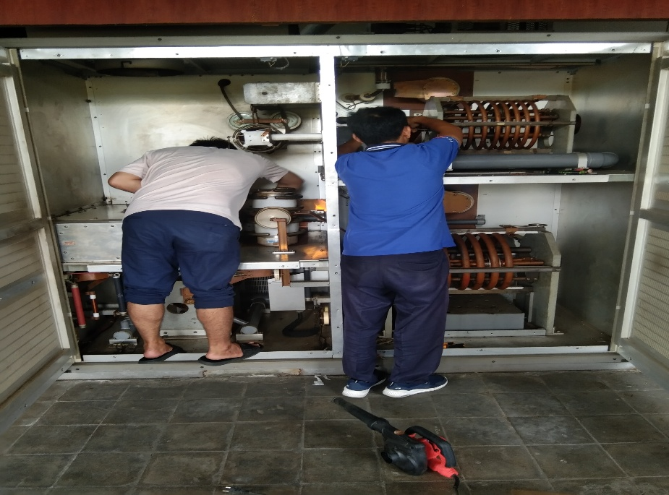
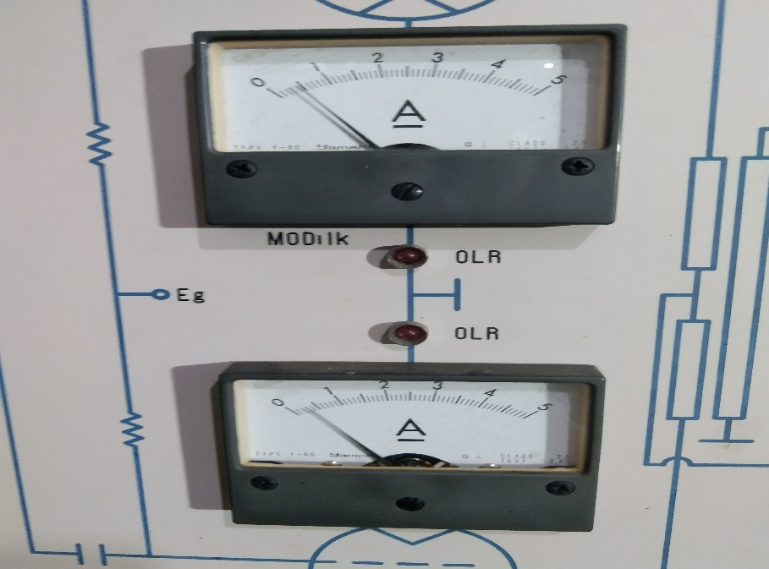
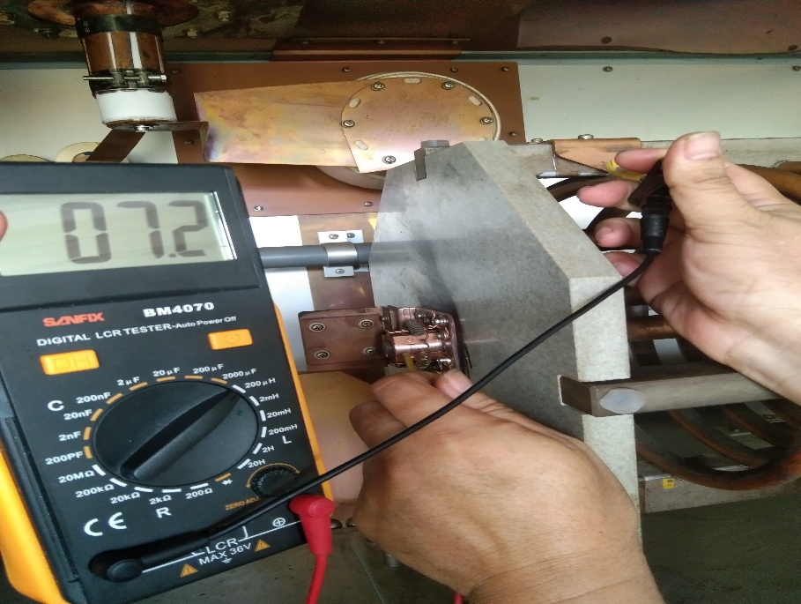

Tanggal 29 Januari 2025
Tanggal 29 Januari 2025
1. Perbaikan saluran Filter Udara Blower tekanan tinggi yang sobek
2. Setting Modulasi untuk Input Audio Siaran Sebagai Back up melalui Media Streaming.
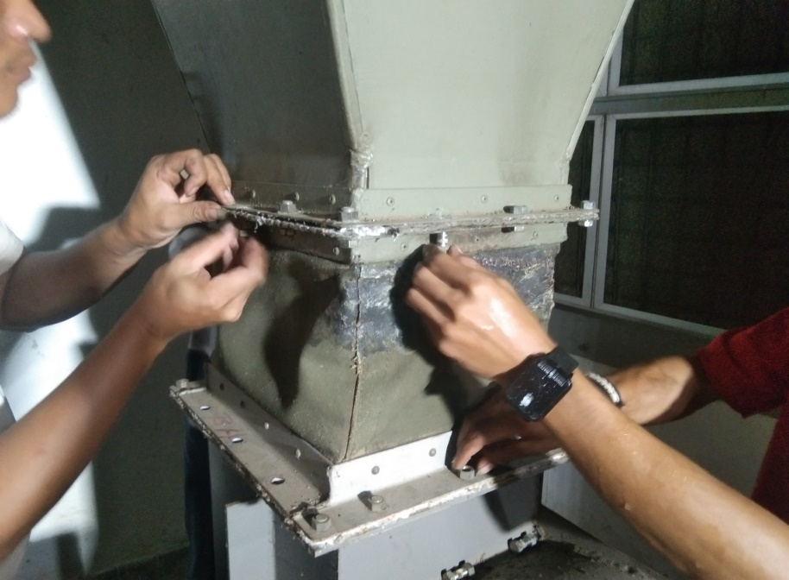
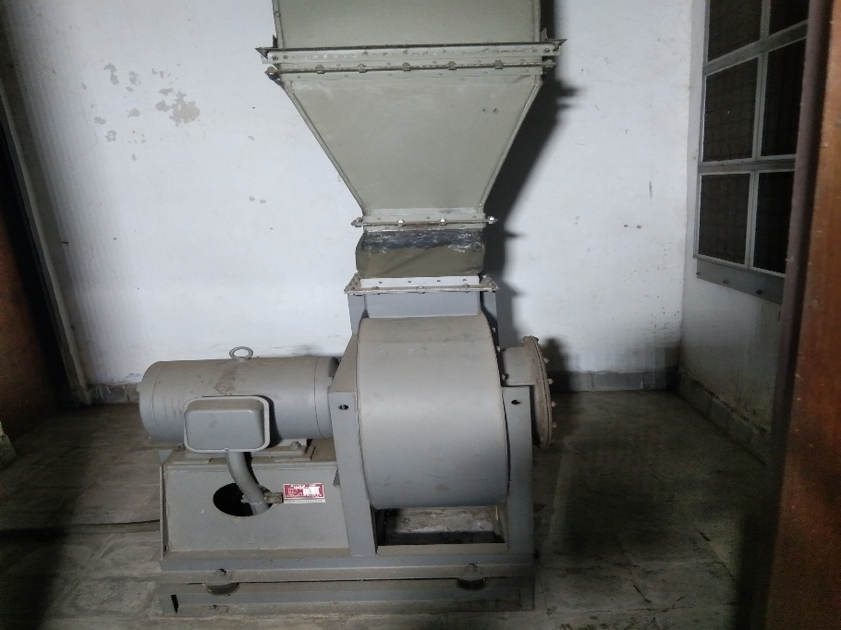
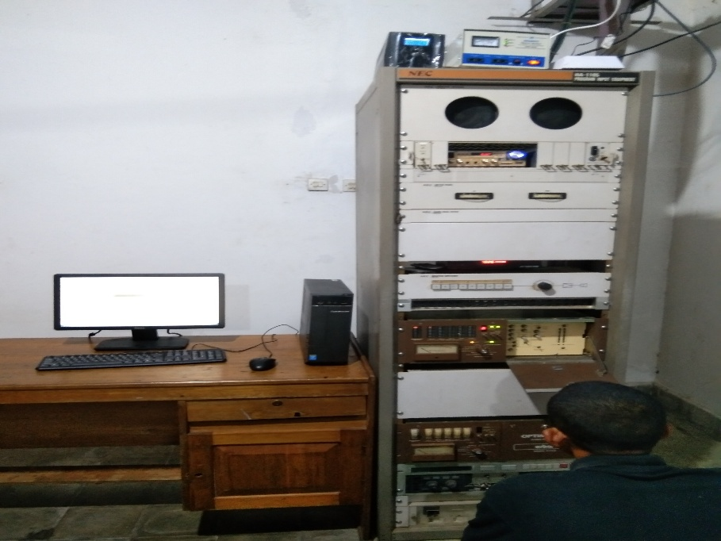

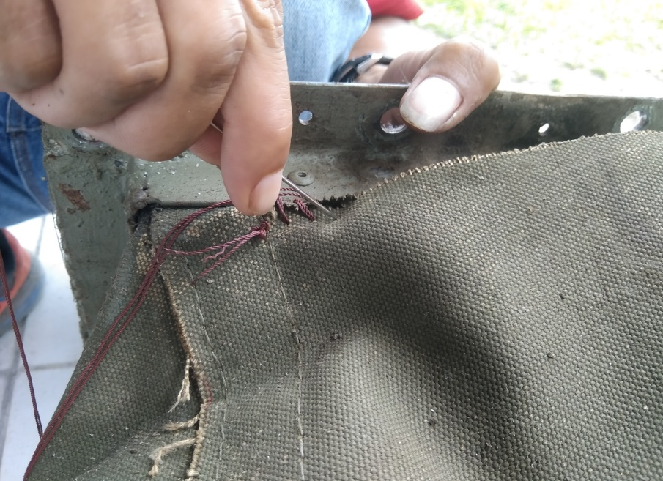
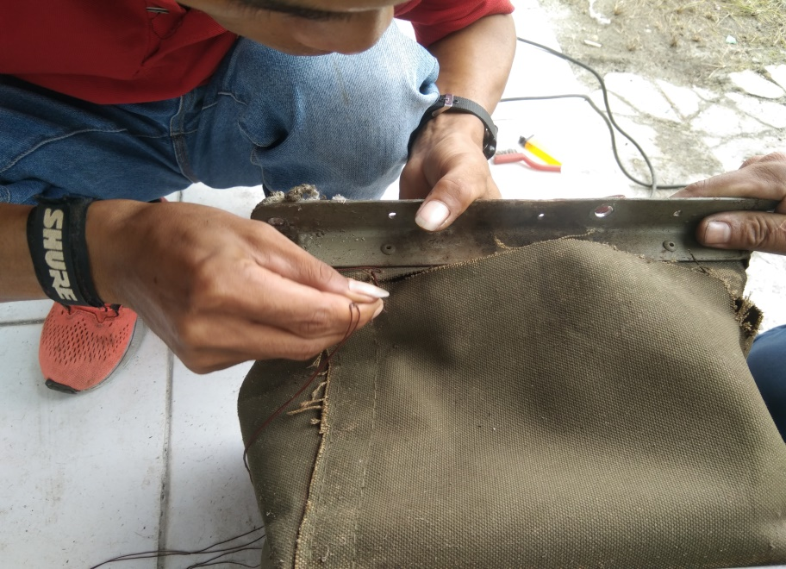
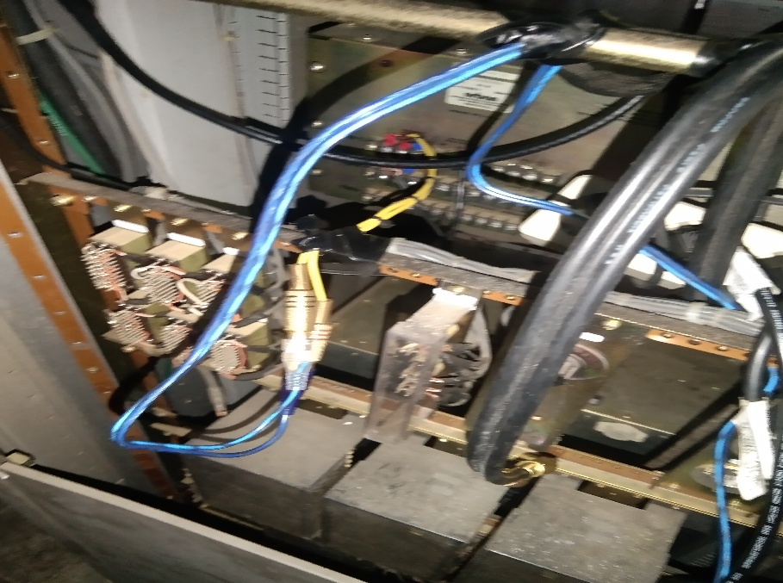

LINK DRIVE : https://drive.google.com/drive/folders/1nKX6K0c6oT7UzO2rSLckuZ-OOFjjMSvI?usp=sharing

